購買電冰箱冷(暖)氣機除濕機退還減徵貨物稅稅額
申請(或撤回申請)書
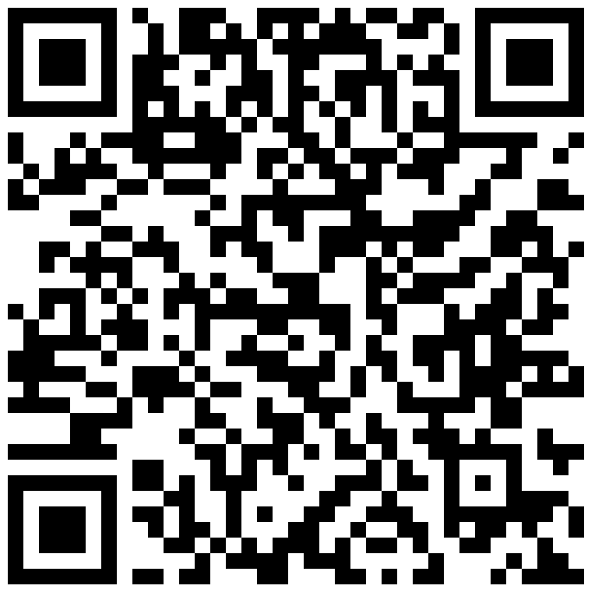
稽徵機關收件編號：
★買受人可就近向任一國稅局（含分局、稽徵所或服務處）提出申請或掃描上方QR-Code線上申請
買受人 | 姓名/名稱：甄好運 | 申請日期： 112 年 6 月 14 日  (購買日期之次日起6個月內申請)
買受人 | 身分證統一編號/營利事業或機關團體統一編號：A123456780
買受人 | 營利事業或機關團體負責人姓名：
買受人 | 聯絡電話：0900000000
買受人 | 聯絡地址：高雄市廣州一街○○號○○樓
買受人 | 電子郵件（無則免填寫）：
買受人 | 退還減徵貨物稅稅額撥付方式(請擇一打V)  ★為避免支票遺失及需前往金融機構辦理兌現支票之不便，請儘量使用直撥退稅。  ☑直撥退稅  金融機構名稱： 國泰世華銀行 013(總行代號)  戶名：甄好運 ( 限買受人本人之金融機構帳戶)  帳號： 050-50-000000-4  □支票退稅 (同聯絡地址)
◎買受人購買經經濟部核定能源效率分級為第1級或第2級之新電冰箱、新冷(暖)氣機或新除濕機明細如下(分離式冷(暖)氣機僅室外機具能源效率分級，請填室外機型號及製造號碼或機器號碼資訊)：
◎請勾選本次申請案件類型(請於□打V) 粗框線內均為必填欄位
☑新申請案件（購買節能電器詳細資料填載於附表1）
附表1：
項次 | 購買  日期 | 銷售人  統一編號 | 統一發票  字軌號碼  (銷售人免用發票者免填) | 廠牌 | 品名  (請填代號)  電冰箱：1  冷(暖)氣機：2  除濕機：3 | 型號 | 製造號碼或機器號碼  (可參考保固卡、外箱或機體本身)
1 | 112.6.14 | 1234○○○○ | JW1234○○○○ | 太一 | 2 | TCD-25AH | A109000000
★本表項次不足，可浮貼並蓋騎縫章

(接背面)
□退貨案件
已申請退還減徵貨物稅稅額惟尚未領取，請准予撤回原申請案件
(收件編號： ，採郵寄申請無收件編號者免填）。
□換貨案件
□換出貨物未申請退還減徵貨物稅稅額。
□換出貨物已申請退還減徵貨物稅稅額惟尚未領取，請准予撤回原申請案件
(收件編號： ，郵寄申請無收件編號者免填）。
□換出貨物已領取減徵貨物稅稅額(收件編號： ，採郵寄申請無收件編號者免填)，換入新電冰箱、新冷(暖)氣機或新除濕機及換出原申請電冰箱、冷(暖)氣機或除濕機明細資料填載於附表2：
附表2：
項次 | 換出/入貨物 | 購買  日期 | 銷售人  統一編號 | 統一發票  字軌號碼  (銷售人免用發票者免填) | 廠牌 | 品名  (請填代號)  電冰箱：1  冷(暖)氣機：2  除濕機：3 | 型號 | 製造號碼或機器號碼  (可參考保固卡、外箱或機體本身)
 | 換入
 | 換出
 | 換入
 | 換出

本次檢附文件(如有檢附該項文件，請於□打V)：
☑國民身分證、護照或居留證影本。(營利事業或機關團體免附負責人證件影本)
☑銷售人開立之統一發票或收據影本。(統一發票或收據應載明廠牌、品名及型號；雲端發票或電子發票證明聯免附)
☑申請電器之保證書或保固卡影本。(為加速審核程序，建請檢附)
☑申請人退稅帳戶存摺影本。(為利核發退稅款，建請檢附)
購買表列能源效率分級為第1級或第2級之新電冰箱、新冷(暖)氣機或新除濕機，確實非供銷售且未退貨或換貨；本表所填事項如有不實，願繳回已領取之減徵貨物稅稅額，並承擔相關法律責任。
買受人同意遵守規定。簽名或蓋章： 甄好運
(營利事業或機關團體請蓋大小章)

法定代理人： (簽名或蓋章)
（買受人為未成年者，買受人及法定代理人均應簽章）
身分證統一編號：
與買受人關係：

(本頁蓋用收件編號後交由買受人收執)

稽徵機關收件編號：
注意事項：
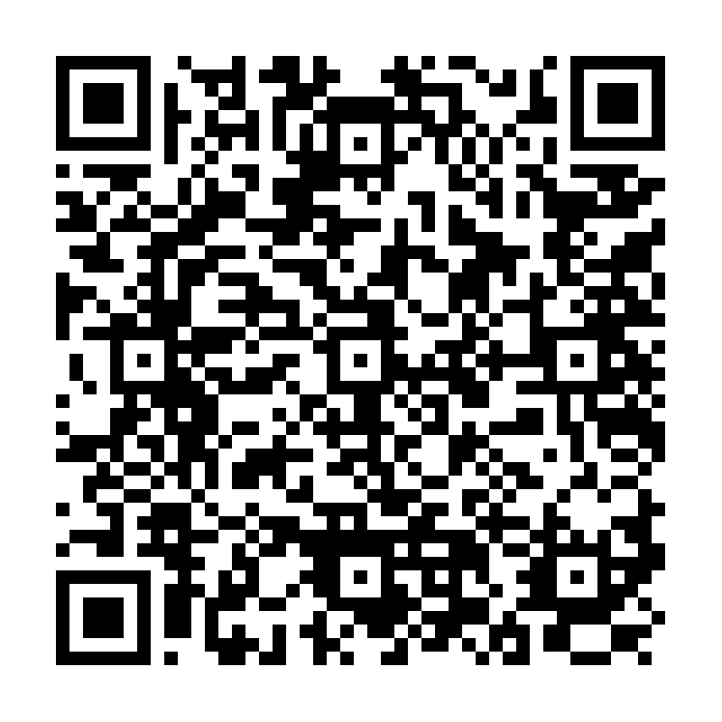
1.依貨物稅條例第11條之1（下稱本條文）規定，自108年6月15日起至114年6月14日止，購買經經濟部核定能源效率分級為第1級或第2級之新電冰箱、新冷(暖)氣機或新除濕機非供銷售且未退貨或換貨者，每臺退還減徵貨物稅稅額以新臺幣2千元為限，並按電冰箱冷(暖)氣機除濕機減徵貨物稅稅額表規定減徵之。買受人可就近向任一國稅局（含分局、稽徵所或服務處）提出申請，相關資訊可至財政部稅務入口網「購買節能電器退還減徵貨物稅」專區（網址：https://www.etax.nat.gov.tw/)或掃描 查詢。

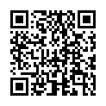
2.能源效率分級資訊，可至經濟部能源局能源效率分級標示管理系統(網址：https://ranking.energylabel.org.tw/product/Approval/list.aspx )或掃描 查詢。

3.申請退還減徵貨物稅稅額日期，應在統一發票或收據記載交易日期之次日起算6個月內；購買後向銷售人換貨，經銷售人另行開立統一發票或收據者，應在該統一發票或收據記載交易日期之次日起算6個月內提出申請。
4.買受人購買符合本條文規定之電器類貨物後退貨：
(1)已領取減徵貨物稅稅額者，應於退貨事實發生日之次日起30日內，向原核定退還稅額之國稅局申請填發繳回減徵貨物稅稅額繳款書後向公庫繳納。
(2)已申請惟尚未領取減徵貨物稅稅額者，應於退貨事實發生日之次日起30日內，填具財政部規定格式申請書向受理國稅局撤回申請。
5.買受人購買符合本條文規定之電器類貨物後換貨：
(1)已領取換出貨物之減徵貨物稅稅額，換入其他符合本條文規定之電器類貨物者，應於換貨事實發生日之次日起30日內，向原核定退還稅額之國稅局申請填發繳回減徵貨物稅稅額繳款書後向公庫繳納，並依本條文規定，向同一國稅局申請退還換入電器類貨物之減徵貨物稅稅額。換出貨物應繳回減徵貨物稅稅額未繳回者，受理國稅局得以同一買受人換入貨物應退還之減徵貨物稅稅額與換出貨物應繳回減徵貨物稅稅額之差額，退還買受人或填發繳款書通知買受人繳回。
(2)已申請惟尚未領取換出貨物之減徵貨物稅稅額，換入其他符合本條文規定之電器類貨物者，應於換貨事實發生日之次日起30日內，填具財政部規定格式申請書向受理國稅局撤回退還換出貨物減徵貨物稅稅額之申請，並依本條文規定，向同一國稅局申請退還換入電器類貨物之減徵貨物稅稅額。
6.第4點及第5點應繳回減徵貨物稅稅額之買受人未依限繳回，由原核定退還稅額之國稅局移送強制執行；以詐欺或其他不符合本條文規定退還減徵貨物稅稅額者，原核定退還稅額之國稅局應填發繳款書通知買受人於15日內向公庫繳納，逾期未繳納，移送強制執行。
電冰箱冷(暖)氣機除濕機減徵貨物稅稅額表
品名 | 級距(公升) | 退還減徵貨物稅稅額(新臺幣元)
電冰箱 | 有效內容積<200 | 500
電冰箱 | 200<有效內容積<400 | 1,200
電冰箱 | 400<有效內容積 | 2,000

品名 | 級距(KW) | 退還減徵貨物稅稅額(新臺幣元)
冷(暖)氣機 | 額定冷氣能力<3.6 | 1,600
冷(暖)氣機 | 3.6<額定冷氣能力 | 2,000

品名 | 級距(公升/日) | 退還減徵貨物稅稅額(新臺幣元)
除濕機 | 額定除濕能力<9 | 500
除濕機 | 9<額定除濕能力<12 | 900
除濕機 | 12<額定除濕能力 | 1,200

